МИНИСТЕРСТВО НАУКИ И ВЫСШЕГО ОБРАЗОВАНИЯ РОССИЙСКОЙ ФЕДЕРАЦИИ
ФЕДЕРАЛЬНОЕ ГОСУДАРСТВЕННОЕ БЮДЖЕТНОЕ ОБРАЗОВАТЕЛЬНОЕ УЧРЕЖДЕНИЕ ВЫСШЕГО ОБРАЗОВАНИЯ
«НОВОСИБИРСКИЙ ГОСУДАРСТВЕННЫЙ ТЕХНИЧЕСКИЙ УНИВЕРСИТЕТ»
Кафедра «Конструирования и технологии радиоэлектронных средств»

ОТЧёТ ПО ЛАБОРАТОРНОЙ РАБОТЕ №1
по дисциплине: «Схемо и системотехника электронных средств»
тема: «Применение транзисторов в источниках стабилизированного напряжения и тока»

Выполнил:
Студент:
Группа:
Факультет: РЭФ.
«____»_______________________202_ г.
Проверил:
Преподаватель: Вольхин Д.И.
Оценка:

подпись

Новосибирск — 202_
Содержание
Цель работы 3
Исходные данные 3
ХОД РАБОТЫ 4
1. Схема параметрического регулятора напряжения. 4
2. Вольт-амперная характеристика стабилитрона. 5
3. Стабилизатор напряжения на транзисторном балласте. 5
4. Стабилизатор тока с стабилизацией потенциала базы с помощью стабилитрона. 7
Выводы 8

Цель работы
Исследование характеристик стабилитронов и основных схем транзисторных источников тока и напряжения, включающих в себя параметрический регулятор напряжения на стабилитроне.
Для достижения этой цели необходимо выполнить следующие задачи:
Произвести расчет по постоянному току схем стабилизаторов напряжения при различных напряжениях питания.
Произвести расчет по постоянному току схемы стабилизаторов тока при различных напряжениях питания.
Определить величины отклонений напряжений и токов исследуемых схем.

Исходные данные
Вариант _
№ варианта | Транзистор | Стабилитрон
_ | BC108A | 1N751

ХОД РАБОТЫ

Схема параметрического регулятора напряжения.
Схема параметрического регулятора напряжения, собранная в Microcap 12, представлена на рисунке 1. Напряжение стабилизации стабилитрона 1N751 согласно паспортным данным Uz = 5,1 В. Рассчитаем напряжение питания на схеме
$Umin=1,2∙Uz=6,12 В$,
$Umax=1,8∙Uz=9,18 В$.
Округлим значение Umin в меньшую сторону до целого числа, а Umax – в большую сторону до целого числа. Окончательные значения
$Umin=6 В$,
$Umax=10 В$.
Значение тока стабилизации стабилитрона 1N751 согласно паспортным данным Iz = 20 мА. Через нагрузку Rn = 1000 Ом будет протекать ток
$$In=\frac{Uz}{Rn}=\frac{5,1}{1000}=5,1 мА.$$
Рассчитаем значение сопротивления токоограничительного резистора RD:
$$RD=\frac{Umin-Uz}{(Iz+In)}=\frac{6-5,1}{(0,02+0,0051)}≈35,86 Ом.$$
Соберем схему параметрического регулятора напряжения в Microcap 12. Произведем моделирование схемы по постоянному току (Dynamic DC анализ) с напряжением питания Umin и Umax. Результаты моделирования схемы с напряжениями в узлах и токами в ветвях представлены на рисунке 1.
На рисунке 1,а видно, что напряжения на стабилитроне соответствует расчетному и паспортному значению 5,1 В, ток стабилизации равен 19,998 мА. Небольшое отклонение значения тока вызвано неточным значением сопротивления RD из-за округления до сотых. Значение тока нагрузки соответствует расчетному.
а)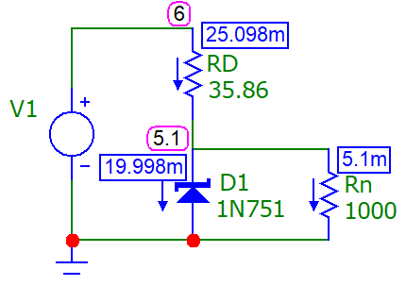 б)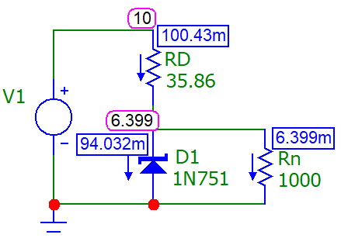
Рисунок 1 – Результаты расчета по постоянному току схемы параметрического регулятора напряжения: а) при напряжении питания Umin; б) при напряжении питания Umax.
На рисунке 1,б напряжение питания увеличено до значения Umax и составляет 10 В. В процентном соотношении, если взять Umin за 100%, напряжение питания увеличилось на 66,6%. При этом значение напряжения на нагрузке тоже увеличилось с 5,1 В до 6,399 В, или на 25,5%. То есть при изменении питающего напряжения схемы, напряжение на нагрузке изменилось на меньшую величину, в этом и заключается стабилизация напряжения.
Зафиксируем изменение напряжений и токов:
ΔUz=6,399 – 5,1 = 1,299 В,
ΔIz=94,032 – 19,998 = 74,034 мА,
ΔIn=6,399 – 5,1 = 1,299 мА.

Вольт-амперная характеристика стабилитрона.

Вольт-амперная характеристика стабилитрона представлена на рисунке 2. Маркерами отмечены точки, соответствующие значениям напряжения на стабилитроне Uz при напрядениях питания Umin и Umax. Из рисунка 2 можно видеть, что значения токов в этих точках соответствуют значениям тока Iz на схеме на рисунке 1.
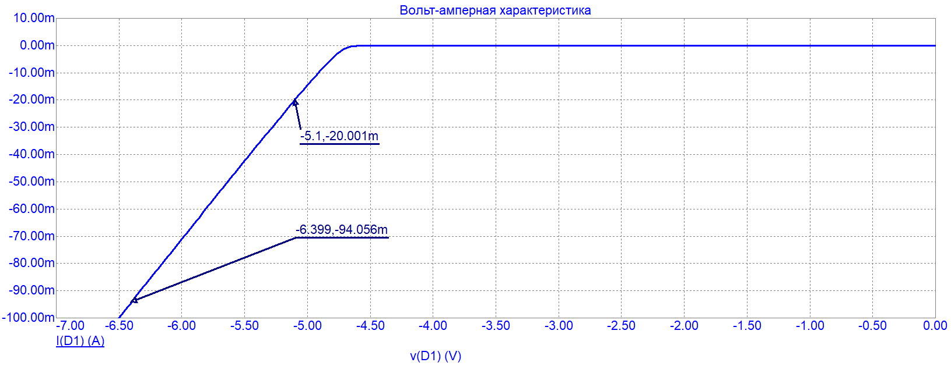
Рисунок 2 – Вольт-амперная характеристика стабилитрона 1N751.
Рассчитаем дифференциальное сопротивление стабилитрона.
$$r_{dif}=\frac{∆Uz}{∆Iz}=\frac{1,299}{0,073034}≈17,786 Ом.$$
Полученное значение близко к паспортным данным на стабилитрон, представленным на рисунке 3.
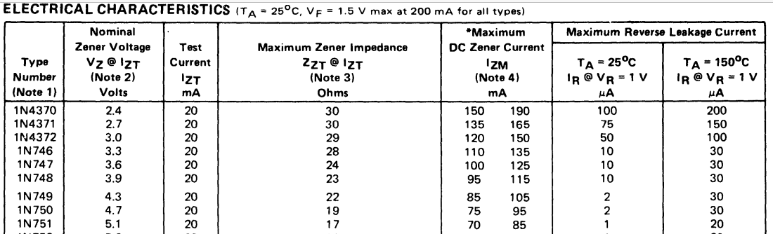
Рисунок 3 – Паспортные данные стабилитрона 1N751.

Стабилизатор напряжения на транзисторном балласте.
Рассчитаем значение сопротивления токоограничительного резистора для схемы стабилизатора напряжения на транзисторном балласте. В данной схеме нагрузкой для стабилитрона служит база транзистора. Токи базы в биполярном транзисторе в нормальном режиме работы составляют десятки микроампер. По сравнению с током стабилизации Iz = 20 мА, током базы можно пренебречь и рассчитать сопротивление RD в режиме холостого хода стабилитрона.
$$RD=\frac{Umin-Uz}{Iz}=\frac{0,9}{0,02}=45 Ом.$$
Результаты расчета схемы по постоянному току при напряжении питания Umin и Umax приведены на рисунке 4.

а)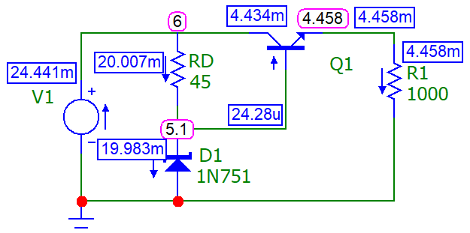 б)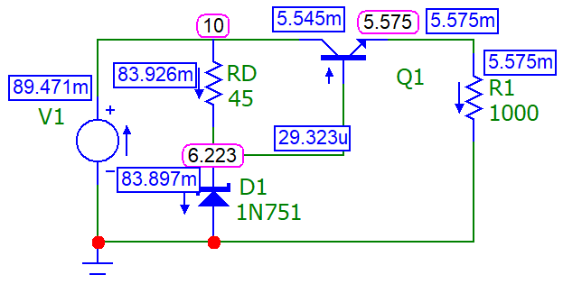
Рисунок 4 – Результаты расчета по постоянному току схемы стабилизатора напряжения на транзисторном балласте: а) при напряжении питания Umin; б) при напряжении питания Umax.
На рисунке 4,а видно, что напряжение на стабилитроне соответствует расчетному и паспортному значению 5,1 В, ток стабилизации равен 19,983 мА. Небольшое отклонение значения тока вызвано пренебрежением током базы транзистора, который равен 24,28 мкА. Напряжение на нагрузке составило Un = 4,458 В. По сравнению со схемой на рисунке 1, в данной схеме напряжение на нагрузке меньше чем напряжение на стабилитроне на величину базо-эмиттерного напряжения транзистора, которое здесь равно
Ube = Uz – Un = 5,1-4,458 = 0.642 В.
На рисунке 4,б напряжение питания увеличено до значения Umax и составляет 10 В (увеличилось на 66,6%). Значение напряжения на нагрузке тоже увеличилось с 4,458 В до 5,575 В, или на 25%. Сравнивая эти значения с схемой на рисунке 1, можно сказать, что они одинаково стабилизируют напряжение на нагрузке при изменении напряжения питания.
Зафиксируем изменение напряжений и токов:
ΔUz=6,223 – 5,1 = 1,123 В,
ΔIz=83,897 – 19,983 = 63,914 мА,
ΔIn=5,575 – 4,458 = 1,117 мА.
Преимущество второй схемы проявляется при малых сопротивлениях нагрузки. Чем меньше сопротивление нагрузки – тем больший ток протекает через нее. Схема стабилизатора напряжения на транзисторном балласте позволяет обеспечить гораздо больший ток нагрузки при сохранении стабилизированного напряжения.
Пусть, например, сопротивление нагрузки равно 50 Ом. Результаты расчета по постоянному току двух схем представлены на рисунке 5.
а)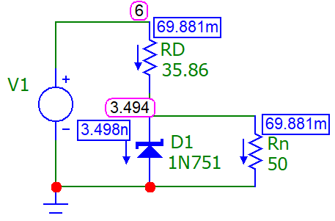 б) 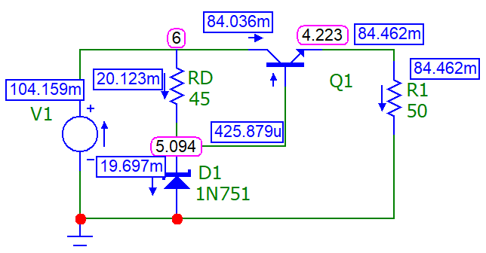
Рисунок 5 – Результаты расчета по постоянному току при сопротивлении нагрузки 50 Ом: а) схема параметрического регулятора напряжения; б) схема стабилизатора напряжения на транзисторном балласте.
Из рисунка 5 видно, что при изменении нагрузки с 1000 Ом, до 50 Ом напряжение на нагрузки в схеме параметрического регулятора изменилось с 5,1 В до 3,494 В (на 31,5%). А в схеме стабилизатора напряжения на транзисторном балласте – с 4,458 до 4,223 (на 5,3%).
Таким образом, схема стабилизатора напряжения на транзисторном балласте лучше работает при меньших сопротивлениях нагрузки.

Стабилизатор тока с стабилизацией потенциала базы с помощью стабилитрона.
В схеме стабилизатора тока с стабилизацией потенциала базы в качестве нагрузки используется желтый светодиод. При протекании тока 15мА на светодиоде будет падать напряжение 2В и он «загорится». Используемый в данном варианте работы стабилитрон имеет напряжение стабилизации 5,1В, которое в данной схеме является потенциалом базы. Для нормальной работы транзистора необходимо, чтобы потенциал коллектора был больше потенциала базы, т.е. >5,1В. Между потенциалом коллектора и напряжением питания должно быть больше 2В, иначе светодиод работать не будет. Поэтому напряжение питания Umin в данной схеме не подходит. Возьмем напряжение Umax.
Рассчитаем сопротивление RD для напряжения стабилизации Uz = 5,1В и тока стабилизации Iz = 20mA:
$$RD=\frac{Umax-Uz}{Iz}=\frac{4,9}{0,02}=245 Ом.$$
Из результатов моделирования схемы на рисунке 4,б видно, что у транзистора BC108A напряжение Ube = 0,648 В при токе коллектора Iк = 5,545 мА. Нам нужно обеспечить ток коллектора 15 мА, следовательно, можно предположить, что напряжение база-эмиттер будет меньше, возьмем для расчетов Ube = 0,6В. Определим сопротивление Re для тока 16мА (возьмем с небольшим запасом):
$$Re=\frac{Ub-Ube}{Ie}=\frac{Uz-Ube}{Ic}=\frac{5,1-0,6}{0,016}=281,25≈280 Ом.$$

Схема стабилизатора тока с стабилизацией потенциала базы в Microcap 12 с результатом расчета по постоянному току представлена на рисунке 6,а.
а)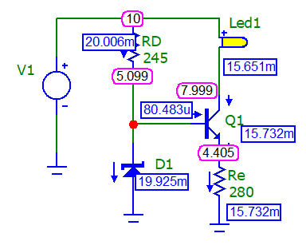 б)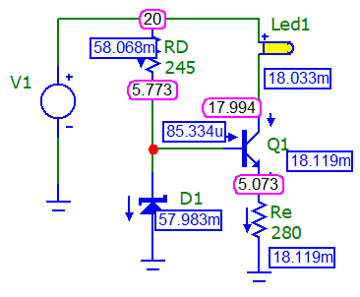
Рисунок 6 – Результаты расчета по постоянному току схемы стабилизатора тока с стабилизацией потенциала базы а) при напряжении питания Umax; б) при напряжении питания 2*Umax.

Увеличим напряжение питания до значения 2*Umax и произведем снова расчет по постоянному току в Microcap 12. Результаты расчета схемы представлены на рисунке 6,б.
На рисунке 6,б напряжение питания увеличено до значения 2*Umax и составляет 20 В (увеличилось на 100%). Значение тока на нагрузке тоже увеличилось с 15,651 мА до 18,033 В, или на 15,22%.
Зафиксируем изменение напряжений и токов:
ΔUz=5,773 – 5,099 = 0,674 В,
ΔIz=58,068 – 20,006 = 38,062 мА,
ΔIn=18,033 – 15,651 = 2,117 мА.

Выводы
В данной работе исследованы схемы стабилизаторов напряжений и токов.
Схема параметрического регулятора напряжения и схема стабилизатора напряжения на транзисторном балласте одинаково стабилизируют напряжение на нагрузке при изменении напряжения питания. Однако схема стабилизатора напряжения на транзисторном балласте лучше работает при меньших сопротивлениях нагрузки.
Схема стабилизатора тока с стабилизацией потенциала базы стабилизирует ток при изменении напряжения питания. Так при изменении напряжения питания на 100%, ток в нагрузке изменяется лишь на 15%.

